Рисунки и графики должны быть выполнены четкими линиями, иметь соответствующие пояснения.

Расчетные формулы должны содержать обозначения, например:

[σ] – допускаемое нормальное напряжение, МПа.

В каждой формуле должен быть показан перевод единиц измерения.

В конце результата расчета должны быть указаны единицы измерения (м, мм, мм2, МПа, кН и др.), например: А= 50 мм2.[σ]=100 МПа.

Порядок испытаний должен описываться в последовательности его проведения с соответствующими пояснениями.

Результаты расчетов должны иметь пояснения и заканчиваться выводами, например:

Механические характеристики материала по расчету прочности на растяжение составляют:

Предел прочности σв = ,,,, МПа;

Предел текучести σт = ,,,, МПа;

Предел пропорциональности σпц = ,,,, МПа;

Относительное удлинение δ =…….%;

Относительное сужение ψ =…….%.

Материал образца соответствует: Сталь 45. Сталь Ст3 или др.

**КОНТРОЛЬНОЕ ЗАДАНИЕ № 1:**

**РАСЧЕТ НА ПРОЧНОСТЬ И ЖЕСТКОСТЬ**

**ПРИ РАСТЯЖЕНИИ – СЖАТИИ**

Задана схема нагружения стержня (рис. 1.10, а), значение сосредоточенной силы , размер, допускаемое напряжение материала стержня , модуль продольной упругости материала .

Требуется.

1. Построить эпюру продольной силы  (в долях Р) (рис. 1.10, в).
2. Выполнить проектировочный расчет по каждому участку: найти площади сечений , рассчитать необходимые диаметры и округлить их значение до целого числа.
3. Сделать эскиз ступенчатого стержня (под эпюрой N) (рис. 1.10, г).
4. Найти перемещение свободного торца стержня и указать его на эскизе (рис. 1.10, г).

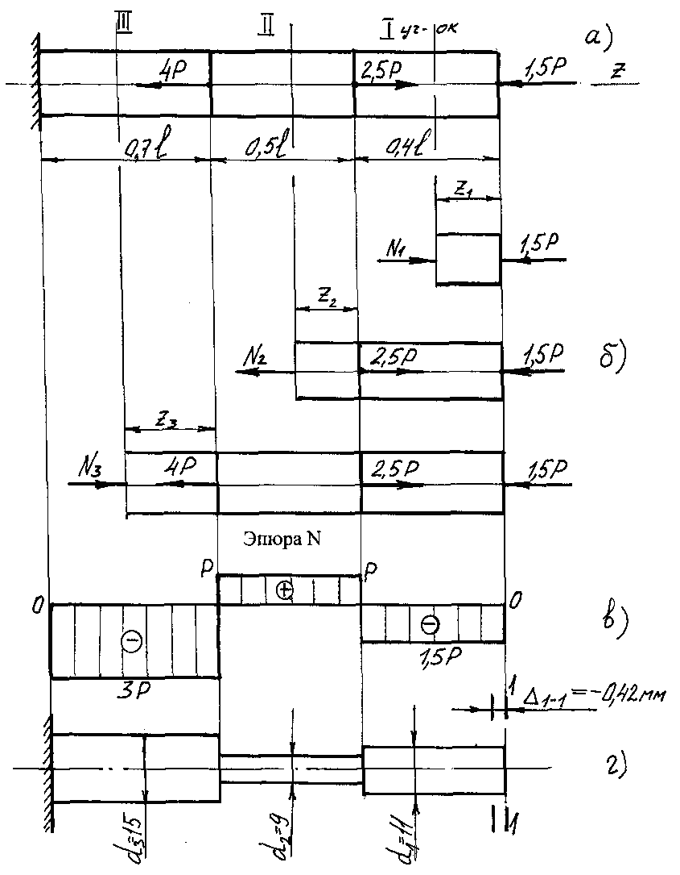

**КОНТРОЛЬНОЕ ЗАДАНИЕ №2**

РАСЧЕТ ВАЛА НА ПРОЧНОСТЬ И ЖЕСТКОСТЬ ПРИ КРУЧЕНИИ

[варианты заданий и исходные данные в приложении(таб. 1 и 2)]

Задана схема нагружения вала (рис.2.6,а). Значение скручивающего момента кН*м; длина ** м; допускаемое напряжения материала вала  МПа; модуль сдвига материала МПа. Допускаемый угол закручивания на 1м длины вала.

**Требуется.**

1. Построить эпюру крутящих моментов.
2. Выполнить проектировочный расчет из условия прочности и условия жесткости по каждому участку вала
3. Дать эскиз ступенчатого вала под эпюрой крутящих моментов, с указанием выбранных рабочих диаметров.

Рис. 2.6 Порядок выполнения графической части

**КОНТРОЛЬНОЕ ЗАДАНИЕ № 3**

**РАСЧЕТЫ НА ПРОЧНОСТЬ ПРИ ИЗГИБЕ**

[варианты заданий и исходные данные в приложении(табл. 1 и 2)]

Задана схема нагружения консольной балки (рис. 3.7), значения внешних нагрузок  кН,  кН⋅м. расстояние между нагрузками выражено через м, допускаемое напряжение материала балки  МПа.

Требуется.

1. Определить опорные реакции в заделке.
2. Построить эпюры поперечной силы  и изгибающего момента .
3. Выполнить проектировочный расчет: из условия прочности по нормальным напряжениям (формула 3.5) определить диаметры балки по каждому участку.
4. Сделать эскиз ступенчатой балки под эпюрами с указанием диаметров.

**ЗАКЛЮЧЕНИЕ: Проверяем правильность построенных эпюр .**

**Варианты контрольных заданий**

Значения исходных данных Таблица 1

|  |  |  |  |  |  |  |  |
| --- | --- | --- | --- | --- | --- | --- | --- |
| **1.** | **2.** | **3.** | **4.** | **5.** | **6.** | **7.** | **8.** |
| **Вариант** |  |  |  |  |  |  |  |
| 5 | 5,5 | 6,0 | 1,0 | 110 | 60 | 2,1⋅105 | 8⋅104 |

**Расчетные схемы для контрольных заданий**Таблица 2

|  |  |  |  |
| --- | --- | --- | --- |
| 5 |  |  |  |
| № | РГР № 1 | РГР № 2 | РГР № 3 |